PREVERJANJE ZNANJA

Cilj današnje ure je, da učenec/učenka:
- ponovi sklop večkotniki ter krog in deli kroga.

Ponovi sklop večkotniki ter krog in deli kroga.

Danes, 26. 5. 2020, ob 13.00 (delovanje povezave preveri 15 minut prej) se dobimo na videokonferenci na povezavi
Matematika 1 (učitelj Zdenko) https://vox.arnes.si/guest_arnes_si-vkosmkvp-mat8 (geslo je: osmkvp )
Matematika 2 (učiteljica Lidija) https://vox.arnes.si/os-velikapolana_si-osmkvp8 ( geslo: osmkvp)

Priporoča se uporaba brskalnika Internet Explorer.
Če uporabljaš brskalnik Chrome moraš narediti sledeče:
- Odpremo brskalnik.
- Kliknemo na Ogled podatkov o mestu (glej sliko).
- Flash / na spustnem seznamu izberemo Dovoli.
- Zapremo okence Povezava je varna.
- Brskalnika ne zapiramo in kliknemo na povezavo v videokonferenčno sobo.
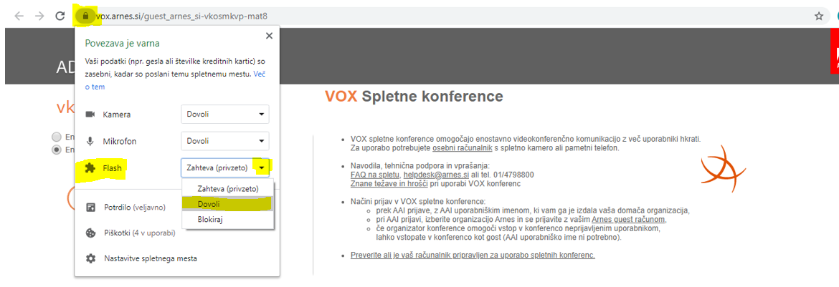
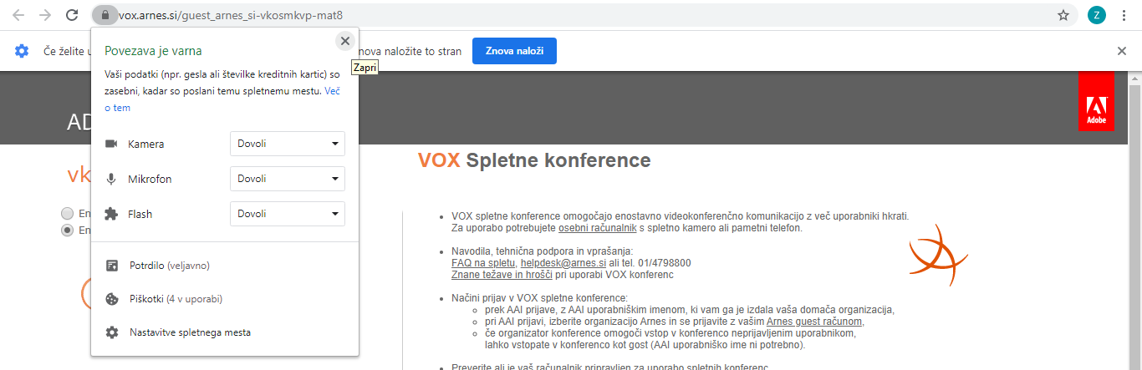
Udeležba na videokonferenci je obvezna – v primeru tehničnih težav to obvezno sporoči na elektronski naslov učitelja/ice.
ime.priimek@os-velikapolana.si
namesto ime.priimek pišeš seveda zdenko.temlin ali pa lidija.smej

